Mapa 1. Podział miasta na jednostki struktury przestrzeni miejskiej (JSPM).
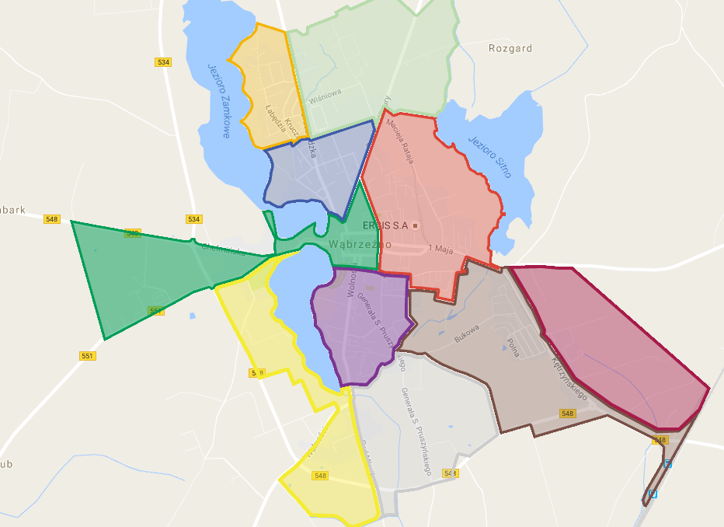
JSPM 10
JSPM 6
JSPM 2
JSPM 1
JSPM 4

JSPM 3
JSPM 5
JSPM 7

JSPM 9
JSPM 8

Mapa 2. Obszar wyznaczony do rewitalizacji na tle miasta.
